Pressemitteilung
Bei Rückfragen bitte:
Dr. Gunther Schunk
Corporate Communications
Vogel Business Media
97064 Würzburg
Tel. +49 931 418-2590
pressestelle@vogel.de
www.maschinenmarkt.de

19.09.2017

Von Motorspindel bis Pulvermodul 4.0:
MM Awards zur EMO Hannover 2017

Fachmedium „MM MaschinenMarkt“ prämiert Innovationen auf der Weltleitmesse für Metallbearbeitung
Bereits zum sechsten Mal verlieh das führende Industriemagazin „MM
MaschinenMarkt“ auf der Weltleitmesse der Metallbearbeitung „EMO Hannover 2017 zehn „MM Awards“ nach Kategorien sowie zwei Sonderpreise an herausragende Innovationen aus der Branche.
Zahlreiche Aussteller hatten sich mit ihren Entwicklungen für den Innovationspreis „MM Award zur EMO Hannover 2017“ beworben. Die Voraussetzungen: Die Innovation musste sich auf eine vollständig neue Entwicklung bzw. auf eine Weiterentwicklung oder Verbesserung beziehen, welche sich wesentlich vom Stand der jeweiligen Technik unterscheidet. Die siebenköpfige Jury der Fachredaktion „MM MaschinenMarkt“ bewertete die Einreichungen nach dem Innovationsgrad sowie deren Nutzen für Anwender, Umwelt und Gesellschaft. Auf die Shortlist schafften es 27 Unternehmen, aus denen die Jury zehn Kategoriengewinner auswählte. Zusätzlich wurden zwei „Sonderpreise“ vergeben.
Die Gewinner des Innovationspreises „MM Award“:
Kategorie „Additive Fertigung“: DMG MORI Global Marketing GmbH
Flexibles Pulvermodul für die LASERTEC 30 SLM
Kategorie „Antriebstechnik“: Carbon-Drive GmbH
Neuentwicklung einer Voll-Carbon-Motorspindel
Kategorie „Automatisierung/Industrie 4.0“: Renishaw GmbH
Intelligente Vernetzung von Fertigung und Qualitätssicherung Intelligent Process Control (IPC)
Kategorie „CAD/CAM-Systeme“: SPRING Technologies GmbH
NC-Simulationssoftware für einen flexiblen NC-Prozess mit bidirektionaler 3D Werkzeugdatenbank NCSIMUL SOLUTIONS 2017
Kategorie „Drehen“: Sandvik Tooling Deutschland GmbH
Drehmethode und -werkzeuge inklusive Software CoroTurn Prime und PrimeTurning
Kategorie „Fräsen“: Hyundai WIA Corporation
5-Achs-Bearbeitungszentrum XF2000
Kategorie „Messtechnik“: Blum-Novotest GmbH
Lasermesssystem zur Werkzeugmessung und -überwachung in Bearbeitungszentren LC50-DIGILOG
Kategorie „Multifunktionsmaschinen“: Okuma Europe GmbH
Implementierung additiver und weiterer Prozesse in konventionellen Multifunktionsmaschinen – Super Multitasking Machines der Serie LASER EX
Kategorie „Spannmittel“: Jakob Antriebstechnik GmbH
Drahtlose Spannkraftüberwachung Force Monitoring System FMS PAD
Kategorie „Werkzeuge“: EWS Weigele GmbH & Co. KG
Sensorik für angetriebene Werkzeuge EWS.CyberCon4
Sonderpreise gingen jeweils an:
„Sonderpreis“: Gerotor AG
Aktiver Energiemanagement-Speicher Gerotor HPS
„Sonderpreis“: Röhm GmbH
Neuentwicklung Lubritool Schmierwerkzeuge
Organisiert wird die EMO Hannover vom Verein Deutscher Werkzeugmaschinenfabriken e. V. (VDW) mit Sitz in Frankfurt am Main im Auftrag des Europäischen Komitees für die Zusammenarbeit der Werkzeugmaschinenindustrie (Cecimo). Das Industriemagazin „MM MachinenMarkt“ begleitet die Ausstellung als offizieller Partner mit umfangreicher Berichterstattung im Printmagazin, online auf maschinenmarkt.de sowie direkt live auf der Messe mit der offiziellen Messe Daily.

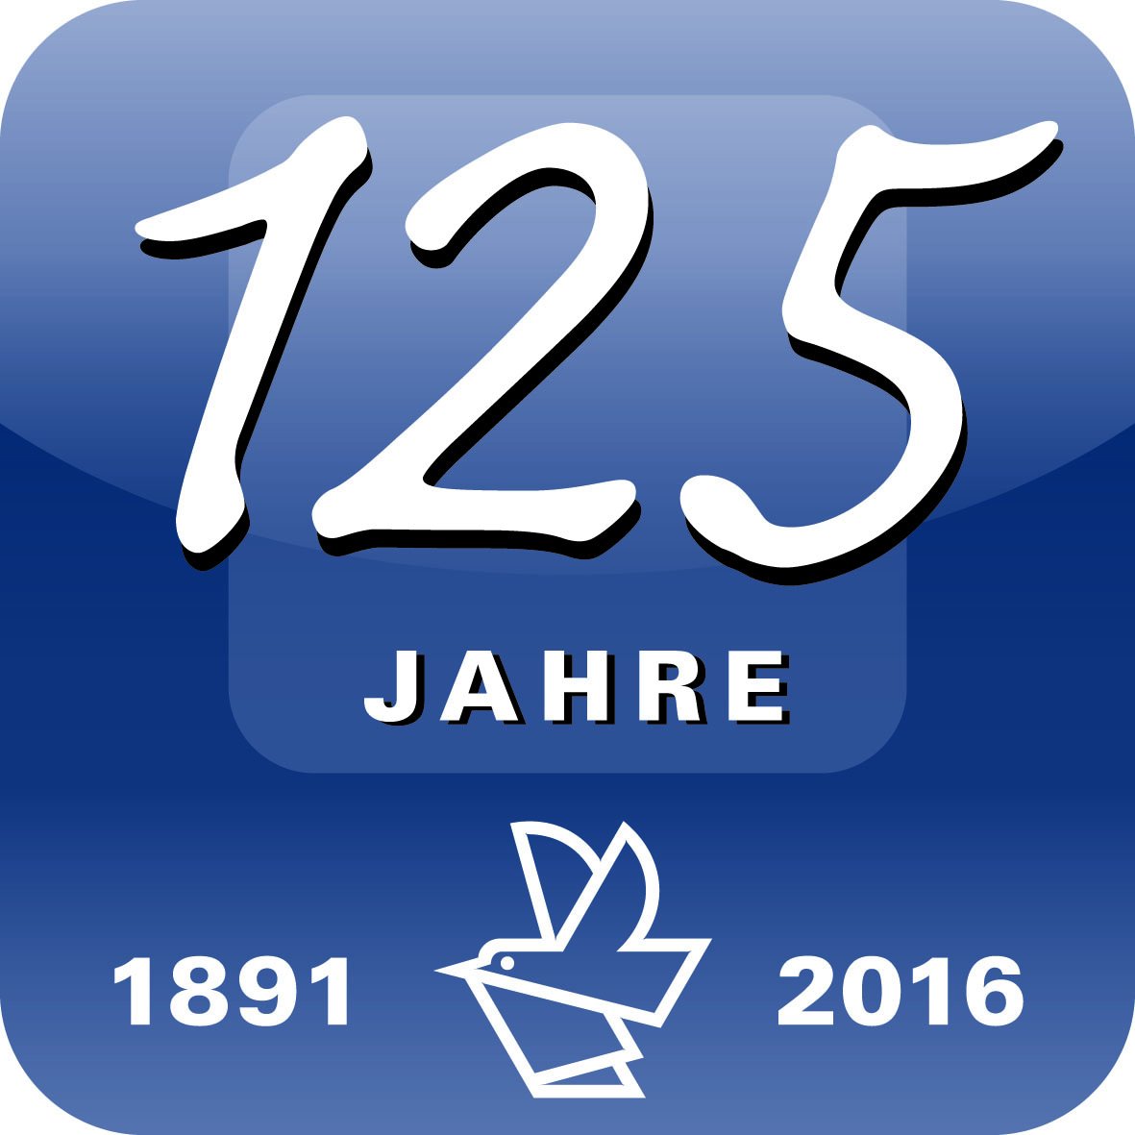
„MM MaschinenMarkt“ erscheint in Deutschland wöchentlich in einer Auflage über 40.000 Exemplaren. Das Industriemagazin bietet Wirtschaftsnachrichten, Managementinformationen und praxisnahe Technikberichte für Entscheidungsträger in Produktion, Automation und Konstruktion des gesamten produzierenden Gewerbes. International erscheint MM in China, Indien, Thailand, Türkei, Polen, Tschechien, Ungarn, Ukraine, Österreich und der Schweiz in einer jährlichen Gesamtauflage von über 6 Mio. Exemplaren. Das Fachportal maschinenmarkt.de wendet sich in sieben Themenkanälen vor allem an Führungs- und Fachkräfte in den Kernbranchen der Fertigungsindustrie. Das Stammhaus Vogel Business Media ist Deutschlands großes Fachmedienhaus mit 100+ Fachzeitschriften, 100+ Webportalen, 100+ Business-Events sowie zahlreichen mobilen Angeboten und internationalen Aktivitäten. Hauptsitz ist Würzburg. Das Unternehmen feierte 2016 seinen 125. Geburtstag.
Diese Pressemitteilung finden Sie auch unter www.vogel.de.
Belegexemplar/Link erbeten.

